Районная научно-практической конференции учащихся начальных классов
«Первые шаги»

Направления деятельности:
здоровье

ФИ автора: Китманов Илья
ученик 4 класса
МБОУ «Зарубинская ООШ»
с. Зарубино ул.Ульянова, 78
Тел. 89146342063

ФИО руководителя:
Игумнова Татьяна Алексеевна

2016 год
Оглавление
I.Введение ……………………………………………………………………….. 3-4
II.Основная часть ……………………………………………………………….. 5
2.1. Что такое молоко? …………………………………………………………. 5
2.2. Откуда взялось молоко? …………………………………………………5
2.3. Результаты опроса среди учеников и жителей села .………………….. ... 5
2.4. Полезно ли молоко для детей и взрослых? ………………………………. 5-6
2.5. Какие бывают молочные продукты питания ? ………………………….. 6
2.6 . Экскурсия в коровник…………………………………………………….. 6
2.7 .Экскурсия в магазин ………………………………………………………. 6
III Экспериментирование …………………………………………………….. 7-8
IV. Заключение ………………………………………………………………….. 9
V. Список используемой литературы ………………………………………. 10

Приложение (буклет, презентация, фото, таблица результатов анкетирования)

- Введение.
Молоко - самый ценный продукт во Вселенной, поскольку оно способствует как физическому, так и духовному развитию человека. Молочные продукты не только благоприятно действуют на наш организм, но и влияют на ум, психику, характер (тонкую природу) человека. Молоко – это первое, что человек пробует на вкус. Самое раннее упоминание о молоке находится в Библии. Авель, сын Адама, пас овец и, вероятно, пил молоко. Впервые люди стали употреблять в пищу молоко животного более 9 тысяч лет назад, когда сумели одомашнить диких коров – туров, которых приводили из степей и лесов и держали в загоне. От них и пошли домашние животные. Самое известное в мире животное, которое даёт молоко – это корова. Но в разных странах используется ещё молоко коз, овец, лошадей, верблюдов, буйволов, оленей, ламы и других животных. Пить или не пить молоко решает каждый сам, но обязательным и незаменимым продуктом детского питания является молоко Оно по своему химическому составу и биологическим свойствам имеет исключительное место среди продуктов животного происхождения, используемое в питании детей всех возрастных групп. И что самое удивительное, что молоко не только ценный продукт, но и волшебный.
Актуальность темы
Выбранная мною тема актуальна, т.к, к сожалению, не все дети с удовольствием пьют молоко и едят блюда, приготовленные на основе молока. Дети не понимают ценности этого продукта в развитии организма человека. Поэтому мы должны помочь им раскрыть ценные качества молока, его значимость для развития детского организма. Моя работа может использоваться на классных часах, на занятиях кружка по технологии, на уроках изобразительного искусства.
Цель: изучить свойства и пользу молока, повысить интерес к молоку как к ценному и полезному продукту для роста детского организма, расширять кругозор о молоке и молочных продуктах и доказать что с молоком возможно провести волшебные опыты.
Задачи:
1.Собрать и проанализировать материал, связанный с молоком и молочными продуктами;
2. Провести опрос среди учеников начальных и старших классов: знают ли они, о пользе молока и молочных продуктов для детского организма;
3. Рассказать о том, как важно особенно в детстве употреблять молоко;
4. Сформировать у детей осознанное отношение к здоровому питанию;
5. Доказать, что с молоком возможно провести волшебные опыты.
Методы исследования:
- наблюдение
- теоретический (изучение литературы по теме исследования, интернет ресурсов, обобщение, сравнение, систематизация полученных результатов)
- практический (беседы, опыт и экспериментирование, анкетирование)
Объект исследования - молоко и молочные продукты.
Предмет исследования: значение молока для детского организма
Гипотеза: Если бы каждый ребёнок знал о пользе молока, дети стремились бы использовать в своём питании и молоко и продукты молочного происхождения.

2. Основная часть

2.1. Что такое молоко? Молоко — питательная жидкость, вырабатываемая молочными железами самок млекопитающих. Естественное предназначение молока — вскармливание детёнышей (в том числе у человека, которые ещё не способны переваривать другую пищу). Интересно, что первичное значение этого слова – «жидкость».

2.2.Откуда взялось молоко? Согласно археологическим данным, в период неолита люди еще не могли пить молоко животных – в их организме отсутствовал ген, необходимый для усвоения лактозы. Эта способность пришла к нашим предкам позже, ввиду генетической мутации. По всей видимости, молоко животного человек впервые стал употреблять в пищу около 8 тысяч лет назад, когда народы, населявшие Средний Восток, сумели одомашнить коров, овец и коз. Но оказывается, что самое раннее упоминание о молоке находится в Библии. В ней есть много ссылок на молоко. Авель, сын Адама, пас овец и, вероятно, пил молоко. В Библии в предсказании Иакова, которое относится к 1700 году до н. э., написано, что зубы Иуды станут белыми от молока. В настоящее время молоко входит в состав многих продуктов, используемых человеком, а его производство стало крупной отраслью промышленности. (Приложение 1)
2.3 Результаты опроса среди учеников и жителей села Для того, чтобы выяснить, что знают учащиеся нашей школы о молоке, я провёл опрос. В нем приняли участие учащиеся начальных и старших классов. Всего 25 человек. (Приложение 2) Результаты получились любопытными. Главным вопросом был вопрос - Любите ли вы молоко? Да 44 % . Нет- 56 %. Какие продукты производят из молока? Часто ли вы пьёте молоко? Можно ли провести с молоком волшебные опыты? Многие ученики затруднялись с ответом. Этот факт печален. Вывод: Каждый ребёнок должен изменить мнение о пользе молока и молочных продуктов и постоянно использовать их в пищу, что позволит детскому организму расти здоровым.

2.4. Полезно ли молоко для детей и взрослых? Наиболее полезно, конечно, парное молоко, в нем есть всё, что нужно человеку для нормального роста и развития: вода (87,2%), жиры, белки (казеин, альбумин, глобулин), витамины и минеральные вещества (важнейшие из них – кальций и фосфор, необходимые для формирования, развития и восстановления костной ткани). А за питательность молока отвечают жиры, находящиеся в нем. Качество и вкус молока во многом определяются его жирностью. Младенцы (и животных, и человека) первые месяцы жизни питаются только им, получая все необходимое для роста и развития. Испокон века люди высоко ценили целебные свойства молока. Они называли его «соком или эликсиром жизни». Знаменитый врач Гиппократ называл молоко лекарством, академик Павлов называл молоко пищей, приготовленной самой природой. Исследования нашего времени также доказывают, что молоко очень полезно:
1. Молоко содержит большое количество полезных веществ, необходимых нашему организму: 20 витаминов, 20 аминокислот, 25 жирных кислот, около 30 минеральных солей и ферменты, нужные для обмена веществ. Все эти вещества легко усваиваются и облегчают усвоение растительных белков и жиров.
2. Молочные продукты – главный поставщик кальция. Также в молоке содержится фосфор, причем в той форме, которая легко усваивается организмом. А фосфор и кальций, как известно, отвечают за крепость наших зубов и костей.
3. Молоко нейтрализует воздействие на организм радиации и токсических веществ, выводит соли тяжелых металлов и радионуклеиды.
4.Молоко оказывает положительное воздействие на работу пищеварительных желез. На его переваривание и усвоение нужно в 3-4 раза меньше энергии, чем на другие продукты питания, например на хлеб. Это свойство молока и молочных продуктов часто используется в различных диетах.
5. Исследования показали, что ланолиновая кислота, которая содержится в молоке, способствует снижению в крови уровня плохого холестерина.
2.5. Какие бывают молочные продукты питания. К молочным продуктам относятся: масло, сыры, сухие сливки, мороженое, молочный сахар, питьевое молоко, сливки, сметана, йогурт, кефир, простокваша, творог, сгущённое молоко итд. (Приложение 3)

2.6 Экскурсия в коровник Я живу в деревне и своими глазами почти каждый день вижу, как происходит дойка коров, как получается молоко. Я убедительно утверждаю, что молоко – это натуральный продукт. И когда оно только что из вымени, мне кажется оно даже сладковатым, чем уже охлаждённое. (Приложение 4) Мама рассказывала мне, что качество молока зависит от многих показателей: кормов, способов переработки, методов ухода за животными и даже от здоровья самой коровы.
2.7. Экскурсия в магазин Я специально ещё раз сходил в наш магазин и убедился, что на прилавках есть молочные продукты различных видов. Их огромное разнообразие меня удивило. Мы иногда покупаем мороженое, йогурт, сырки, ну а молоко, творог и сметана у нас свои. Дома я прочитал на пачке мороженого, на бутылке со сгущённым молоком и на упаковке йогурта, что входит в их состав и убедился, что они изготовлены из цельного молока. А значит, они очень полезны, а если попробовать – то ещё и вкусные! (Приложение 5)
3.Экспериментирование. После беседы с мамой, с учителем, мне захотелось самому, в домашних условиях приготовить из молока молочные продукты и убедиться, что они на самом деле вкусные. Мама согласилась помочь мне провести эти волшебные опыты.

Опыт № 1. Превращение молока в простоквашу
Наливаем молоко в 2 стакана. Один стакан ставим в холодильник, а второй стакан ставим в теплое место. На следующий день мы увидели, что молоко, которое стояло в холодильнике осталось таким же, а то, которое находилось в тепле – прокисло и превратилось в простоквашу. (Приложение 6)

Опыт №2. Изготовление творога
Мы вылили нашу простоквашу в кастрюлю и поставили её на огонь. При нагревании из простокваши стали образовываться белые густые хлопья и отделилась жёлтая жидкость. Процедив через марлю нагретую простоквашу, жидкость стекла, на марле у нас осталась белая густая масса – это был творог. Попробовав творог, я убедился, что он вкусный! (Приложение 7)

Опыт №3. Приготовление йогурта
Выливаем стакан простокваши в миску, кладём в неё ягоды, взбиваем всё миксером. Вкусный и полезный йогурт готов! (Приложение 8)
Опыт №4. Красивые разбегающиеся узоры в молоке. Красивый опыт, который получается благодаря наличию в молоке жира. В плоскую тарелку надо налить молоко и дождаться, пока оно успокоится. На него осторожно капнем несколько капель пищевых красителей А потом осторожно дотронемся до центра тарелки ватной палочкой, смоченной в жидкости для мытья посуды. Мыло, расщепляя жиры, вызовет в тарелке настоящую бурю, которая заставит краски разметаться причудливыми узорами Частицы молока – полярные молекулы; один конец каждой из таких частиц (молекул) заряжен положительно, а другой – отрицательно. Так как противоположные молекулы притягиваются друг к другу, положительно заряженные концы молекул мыла притягиваются к отрицательно заряженным частицам жира в молоке, и начинают двигать их. Двигаясь, частицы жира толкают и частицы красителя. Из-за этого краситель смешивается с молоком, и получаются красивые узоры. (Приложение 9)
Опыт№5. Тайное послание, написанное молоком. Возьмите тонкую кисточку и напишите или нарисуйте что-нибудь на обычном листе бумаги молоком. Когда надпись высохнет она станет практически не видна. Чтобы буквы проявились, нужно нагреть лист бумаги над свечкой или прогладить его утюгом. И тогда молочные буквы потемнеют и станут видны. Это происходит от того, что молоко подгорает при температуре гораздо меньшей, той, при которой горит бумага. Поэтому места, на которых есть молоко, уже почернеют, а бумага еще останется белой. Значит молоко можно не только пить, им можно писать секретные послания! (Приложение 10)

Заключение.
В процессе исследовательской работы мною было изучено много материала о молоке и молочных продуктах. Я пользовался вместе с учителем интернет ресурсами. Меня заинтересовал этот вопрос после классного часа «О вкусной и здоровой пище», захотелось побольше узнать о его целебных свойствах. Я проделал следующую работу:
- собрал и проанализировал материал, связанный с молоком;
- убедился, что молоко – жизненно необходимый продукт питания практически для всех живых организмов;
- узнал поглубже, что молоко является сырьём для получения кисломолочных продуктов, сыров, масла и т. д.;
-провёл опрос среди учеников начальных и старших классов: знают ли они о пользе молока;
- рассказал своим одноклассникам о ценном продукте;
- провёл интересные опыты;
Я думаю, что ученики нашей школы неоднократно будут обращаться к данной теме. И у меня, и у них появилось желание употреблять молоко в пищу. Я буду очень рад, если моя работа принесёт пользу моим товарищам, моим одноклассникам. Таким образом, поставленная перед началом работы гипотеза полностью подтвердилась.
Я призываю всех детей: «Пейте, дети, молоко - будете здоровы!
В дальнейшем я хочу ещё глубже изучить информации о молоке. Узнать например: почему молоко белого цвета, почему парное молоко слаще холодного, где ещё кроме изготовления молочной продукции используют молоко, как перерабатывают его на маслозаводе и рассказать об этом моим друзьям и одноклассникам.

Список использованной литературы:
1. Большая детская энциклопедия «Всё обо всём», изд. Москва АСТ, 2010г
2. Горбатов К.К.Биохимия молока и молочных продуктов. М.: «Легкая промышленность»; 1984 г.
3. Мирская Н. Как кормить детей//Здоровье детей.-2004.-№1-с.32-34.
4. Обухова Л.А. «Школа докторов природы или 135 уроков здоровья» Москва, «ВАКО» с.45-47 2012 г.
5. Интернет-ресурсы
- http://adalin.mospsy.ru/l_01_00/op03.shtml
- http://eksperimentiki.ru/publ/khimija/4
- http://www.rasse1.com/2013/08/28/eksperiment-s-molokom-i-koloj/
- ttp://www.iscmoscow.ru/prod/prod1.htm
- http://ph-forum.ru/viewtopic.php?f=22&t=338

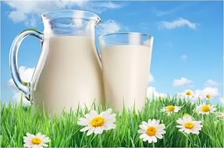
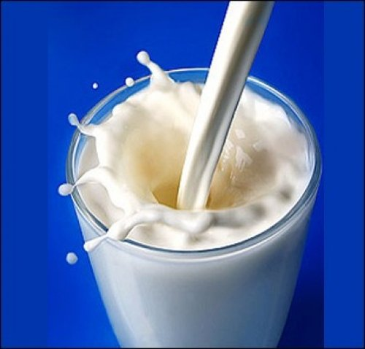
ПРИЛОЖЕНИЕ

Как вкусно и сладко, и очень легко,
Вечером, утром, пить молоко!
Из кружки и банки, а может, пакета,
Впитывать вкус счастливого лета.

приложение 1

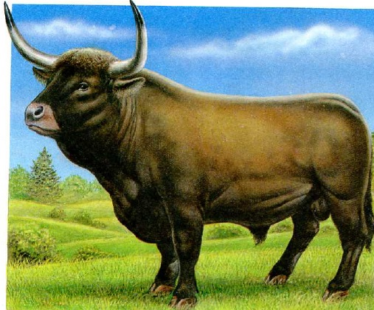
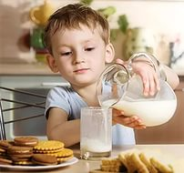
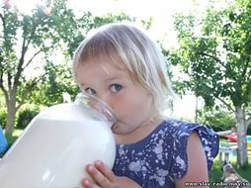
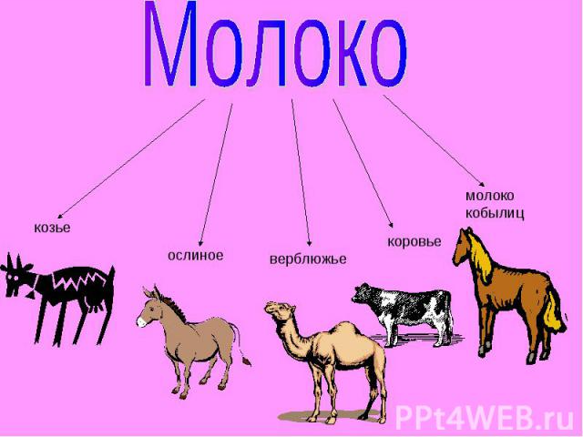

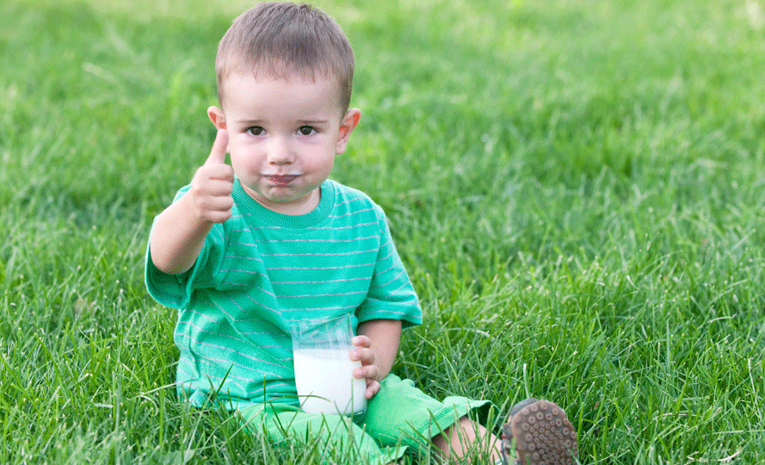

приложение 2
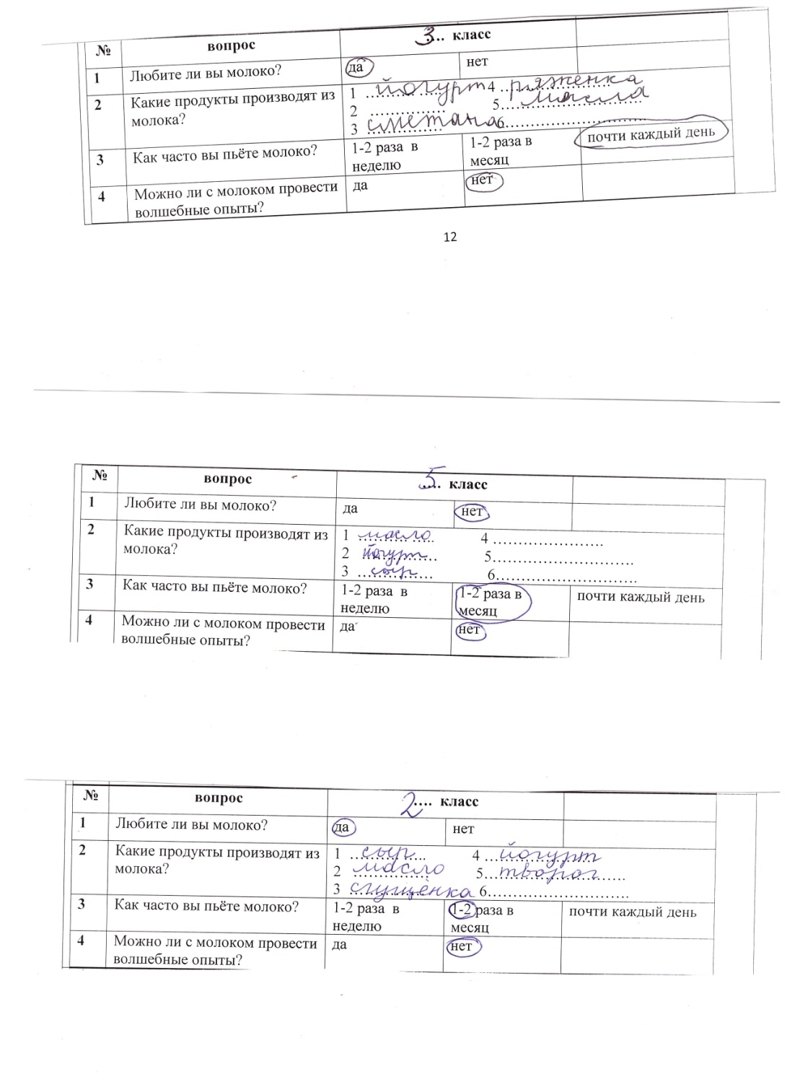
образец анкеты
№ | вопрос | итого
1 | Любите ли вы молоко? | да - % |  | нет - %
2 | Какие продукты производят из молока? | 1 ………. ….. 4 ………………….  2 …………… 5……………………….  3 …………… 6……………………….
3 | Как часто вы пьёте молоко? | 1-2 раза в неделю  - % | 1-2 раза в месяц  - % |  | почти каждый день  - %
4 | Можно ли с молоком провести волшебные опыты? | да- % | нет - %

Приложение 3
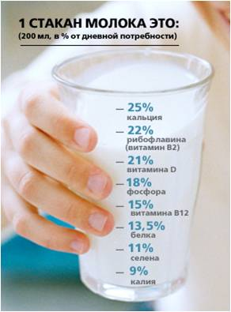
* Молоко нейтрализует воздействие на организм радиации и токсических веществ, выводит соли тяжелых металлов и радионуклеиды. Не зря работники занятые экологически вредным производством получают молоко «за вредность». Это установлено Трудовым кодексом РФ.
* Финские ученые установили факт, что у людей, часто употребляющих молоко, в несколько раз реже встречается рак толстой кишки, чем у тех, кто исключил его из своего рациона
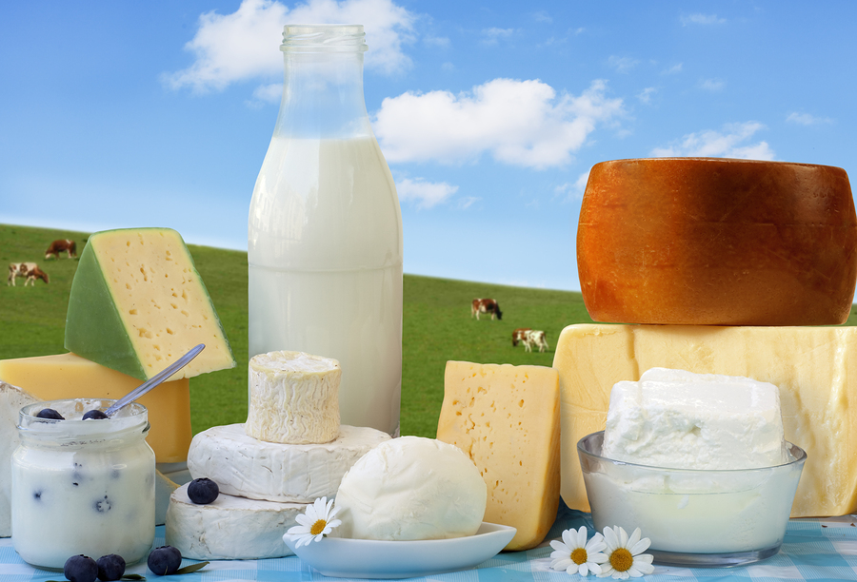
Молочные продукты питания
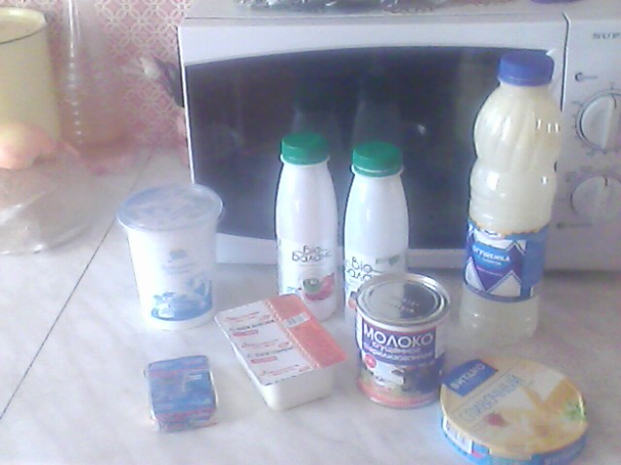
Масло сливочное
Йогурт
Сметана
Сливки
Творог
Сгущённое молоко
Сыр

Приложение 4
Экскурсия в коровник
Приложение 5
Экскурсия в магазин
Приложение 6
Превращение молока в простоквашу

Приложение 7
Изготовление творога

Приложение 8
Приготовление йогурта

Приложение 9
Красивые разбегающиеся узоры на молоке

Приложение 10
Тайное послание, написанное молоком

Рецензия
На исследовательскую работу
«Польза и волшебство молока»
ученика 4 класса Китманова Ильи
В данном исследовании просматривается одна из актуальных проблем нашего времени – здоровое питание детей. Работа способствует углублению знаний в этой области. В то время, когда в магазинах большое разнообразие продуктов, привлекающих внимание детей, не приносящих такую пользу как молоко, Илья решил изучить происхождение молока и изготовление экологически чистых продуктов молочного происхождения. Для осуществления цели был поставлен ряд задач, которые полно и обстоятельно раскрываются на протяжении всей работы. Наиболее интересной и существенной является информация о том, какую пользу приносит молоко детям и взрослым, какие вещества оно содержит. Учеником выявлена достоверная информация о содержании молока, о пользе молока и его значимости для развития детского организма. Материал изложен логично. Поставленные задачи подкреплены соответствующими доказательствами. В своей работе ученик преподносит материал в доступной форме, оформляет выводы собственного экспериментирования. Материал может быть полезен на факультативных занятиях, на уроках ИЗО, технологии на занятиях кружка. В процессе исследования были использованы методы: изучение специальной литературы по теме; частично-поисковый; метод наблюдения, анкетирование, беседа, использование интернет-ресурсов. Работа автора хорошо иллюстрирована, снабжена списком литературы, выполнена на персональном компьютере с использованием современного программного обеспечения. Текст работы выполнен аккуратно и грамотно, работа заслуживает особого внимания.
Учитель: Игумнова Т.А.

